Birgit Lao  Terviseamet  Paldiski mnt 81, 10617  Tallinn | 23.10.2025 nr 1282

Märgukiri, selgitustaotlus ja teabenõue: veebilehel www.medmal.ee Northern1 International Insurance Brokers OÜ poolt avaldatud teave tervishoiuteenuse osutaja kohustusliku vastutuskindlustuse ja selle turustamistegevus Eestis

Lugupeetud Birgit Lao

Eesti Kindlustusseltside Liit (EKsL) on kõiki Eestis tegutsevaid kindlustusandjaid ühendav erialaliit, kes kindlustuse keskse asutusena esindab kindlustusandjate huve, soodustab kindlustustegevuse arengut, ühtlustab liikmete kindlustuspraktikat.
EKsL juhib Terviseameti tähelepanu seoses veebis (www.medmal.ee) Northern1 International Insurance Brokers OÜ (Northern1) poolt avaldatud teabele tervishoiuteenuse osutaja kohustusliku vastutuskindlustuse kohta.
Nimelt veebilehel www.medmal.ee avaldab kindlustusmaakler Northern1 järgmise teabe (allolevad väljavõtted on tehtud www.medmal.ee seisuga 22.10.2025), mis võib olla eksitav nii Northern1 majandus- ja kutsetegevuse tegeliku sisu, selle tegevuse vastavuse osas kindlustustegevuse seaduse (KindlTS) nõuetele ning vahendatava kindlustustoote vastavuse osas tervishoiuteenuse osutaja kohustusliku vastutuskindlustuse seaduse (TOKVS) nõuetele järgmiste asjaolude tõttu:
- Northern1 avaldab veebilehel www.medmal.ee, et vahendab vaid ühe kindlustusandja kindlustuslepinguid:
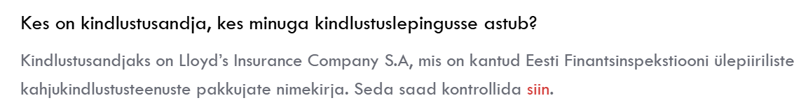
  - Teadaolevalt on Euroopa Liidu kindlustusturul ka teisi sarnaste kindlustuslepingute kindlustusandjaid. Näiteks Eesti turul pakub tervishoiuteenuse osutaja vastutuskindlustust PZU Kindlustuse kaubamärgi all tegutsev AB ”Lietuvos draudimas” Eesti filiaal, kes on EKsL-ile kinnitanud, et PZU tervishoiuteenuse osutajate kohustuslikku vastutuskindlustust vahendavad mitmed kindlustusmaaklerid, ent mitte Northern1.
  - Northern1 on kantud Finantsinspektsiooni poolt kindlustusmaaklerite nimekirja, väljastatud on tegevusluba nr 4.1-1/52 piiriüleste teenuste osutamiseks.
  - Eeltoodust tulenevalt on EKsL pöördunud Finantsinspektsiooni poole ja palunud kontrollida, kas Northern1 poolt veebilehel kirjeldatud tegevuse puhul on tegemist KindlTS § 174 lg 1 tähenduses kindlustusmaakleri majandus- ja kutsetegevusega või on pigem tegemist kindlustusagendiga?
  - Kindlustuse turustaja ei saa samaaegselt olla mõlemas rollis, tegemist on olemusliku huvide konfliktiga, sest KindlTS § 175 lg 1 ja § 192 sätestatud kindlustusmaakleri kohustusi ei ole võimalik täita, kui vahendatakse vaid ühe kindlustusandja sellist kindlustustoodet, mille väljatöötamises turustaja on ise osalenud:

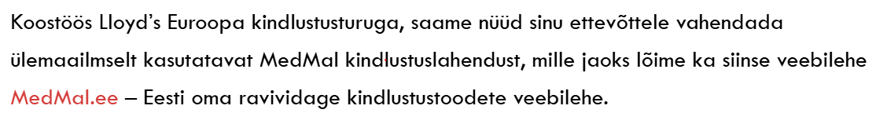
  - Seega ei ole arusaadav, kuidas kindlustusmaakleri Northern1 tegevus vastab samaaegselt kindlustusagendi tegevusele kehtivatele nõuetele. Samas Northern1 rolli presenteerimine tervishoiuteenuse osutajatele kindlustusmaaklerina on eksitav ning sellisena potentsiaalsete klientide ja teiste kindlustusturu osaliste suhtes ebaaus.
  - Eeltoodud lõik viitab (nii nagu ka Eestis registreeritud ja ainult Eesti siseturule suunatud veebilehel kindlustustoote turustamine) ka püsivale majandustegevusele, mille kese asub Eestis. EKsL-l on lisaks andmeid, et Northern1 korraldab Eestis regulaarseid MedMal kindlustustoote tutvustusi, so turustab füüsiliselt Eestis kohapeal eespool viidatud kindlustusandja „Eesti oma ravividage kindlustustoodet“ [kirjaviis muutmata].
  - Arvestades, Northern1 tegevuse sisuks on KindlTS § 175 lg 2 tunnustele vastava kindlustuse turustusteenus (kindlustusagent on isik, kes tegeleb tasu eest agendilepingu alusel kindlustuse turustamisega ühe või mitme kindlustusandja jaoks ja huvides või sõlmib kindlustuslepinguid nende nimel ja arvel), siis on EKsL palunud Finantsinspektsioonil hinnata, kas tegemist võiks olla püsiva tegevuskohaga, mis eeldab kindlustusandja filiaali registreerimist vastavalt KindlTS § 36 lg 2 (KindlTS § 36 lg 2 sätestab, et kui välisriigi kindlustusandjat alaliselt esindama volitatud isik tegeleb Eestis püsivalt kindlustusagendi tegevuse või kindlustustegevusega, loetakse volitatud isiku tegevus välisriigi kindlustusandja Eesti filiaali tegevuseks ning sellise tegevuse jätkamiseks peab kindlustusandja käesoleva seaduse §-de 37–40 kohaselt asutama filiaali.)?

- Tervishoiuteenuse kohustusliku vastutuskindlustuse turustamine eeldab TOKVS § 5 lg-tes 2 (tervishoiuteenuse osutaja kindlustuskohustuse täitmise tõendamiseks esitab kindlustusandja või tema volitatud isik käesoleva paragrahvi lõikes 1 nimetatud andmed infosüsteemide andmevahetuskihi kaudu Terviseameti peetavasse tervishoiukorralduse infosüsteemi.) ja 5-7 sätestatud nõuetele vastavat teabevahetust Terviseametiga, sest kindlustusandja peab andmevahetuskihi kaudu esitama Terviseametile kindlustuslepingute sõlmimise ja täitmise, sh kahjude kohta erinevaid, spetsiifilisi ning tundlikke andmeid.
  - Palume Terviseametilt teavet, kas www.medmal.ee veebilehelt nähtuvatel teenusosutajatel (Lloyd’s Insurance Company S.A, Northern1 International Insurance Brokers OÜ, Crawford) on vastavad tehnilised lahendused välja töötatud ja liidestatud, et saaks alustada TOKVS-is ja selle rakendusaktis (Terviseministri 21.10.2024 määrus nr 39 „Kindlustusandja esitatav tervishoiuteenuse osutaja kohustusliku vastutuskindlustuse aruanne“) sätestatud nõuetele vastava kindlustusteenuse osutamisega kaasnevate kohustuste täitmisega?

- www.medmal.ee veebilehe kohaselt on kahjukäsitlejaks Crawford, kes aga Eestis ei tegutse otse ega ka koostööpartnerite kaudu, vt väljavõtet www.medmal.ee ja seal lingitud lehelt www.crawco.com:
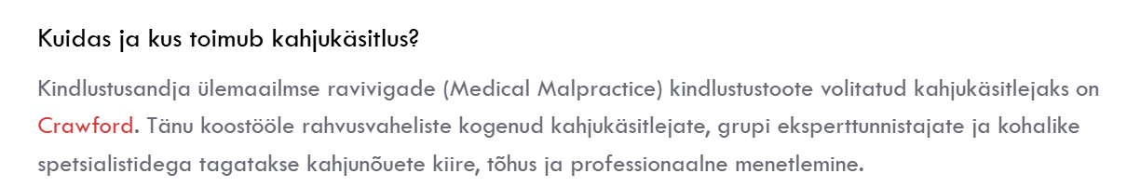
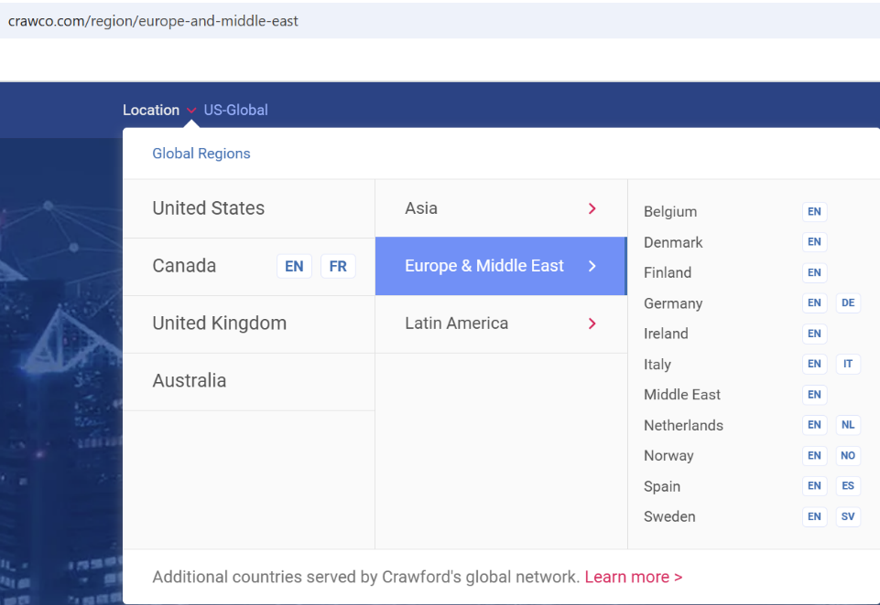
  - TOKVS § 6 lg 1 sätestab, et vastutuskindlustuslepingut on õigus sõlmida kindlustusandjal, kellel on õigus kindlustada Eestis asuvat kindlustusriski. Kui välisriigi kindlustusandja tegutseb Eestis, siis peab ta määrama kontaktisiku, kelle poole on tervishoiuteenuse osutajal ja õigustatud isikul võimalik pöörduda eesti keeles ja Eestis asuvas kontaktpunktis.
  - Eeltoodu põhjal palume Terviseametil kontrollida, kuidas on tagatud, et kahjujuhtumite korral on tagatud, et www.medmal.ee „kindlustuslahenduse“ pakkujal on piisavalt rahalisi vahendeid ning piisavalt võimalusi ja oskusi, et TOKVS-iga kaetud väga spetsiifilisi kahjujuhtumeid nõuetekohaselt lahendada ning teha seda Eestis asuvas kontaktpunktis?
- Eelmises punktis 3 viidatud Lloyds „ülemaailmse ravivigade (Medical Malpractice) kindlustustoote“ erinevus TOKVS-is sätestatud kohustuslikust vastutuskindlustusest on kindlustusvaldkonnas üldteadaolevalt see, et kindlustuskaitset pakutakse „Claims made“ põhimõttel. TOKVS § 10 kohaselt peab kindlustuskaitse lähtuma rikkumise toimumise ajahetkest. Palume Terviseametil hinnata, kas www.medmal.ee kaudu turustatav kindlustustoode vastab TOKVS-i nõuetele ning teavet, kuidas on praktikas tegelikult tagatud kindlustusvõtjate ja kahjustatud isikute huvide kaitse ja TOKVS eesmärkide saavutamine, kui esitatakse nõue www.medmal.ee kaudu müüdud „ülemaailmse ravivigade (Medical Malpractice) kindlustustoote“ ostnud tervishoiuteenuse osutaja vastu?

Lugupidamisega

/allkirjastatud digitaalselt/
Andres Piirsalu
Juhatuse liige
+372 533 08 752

